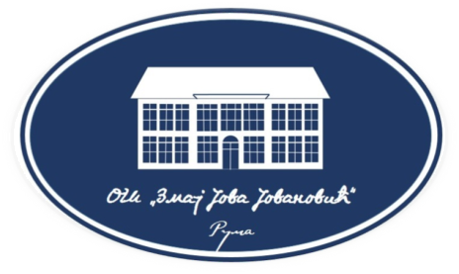
Школску 2019/20. годину дочекали смо са 632 ученика и 72 запослена радника (55 на неодређено и 17 на одређено време).
Као и обично, прва званична и једна од најлепших активности је пријем првака. Први разред, у матичној школи примиле су учитељице Анка Веселиновић, Љиља Маричић и Љиља Ђенић, а у подручним одељењима то су биле учитељице Татјана Вајагић (Павловци) и Весна Црномарковић (Мали Радинци).
За свечаност пре прозивке, свој допринос су дале тадашње учитељице трећег разреда.
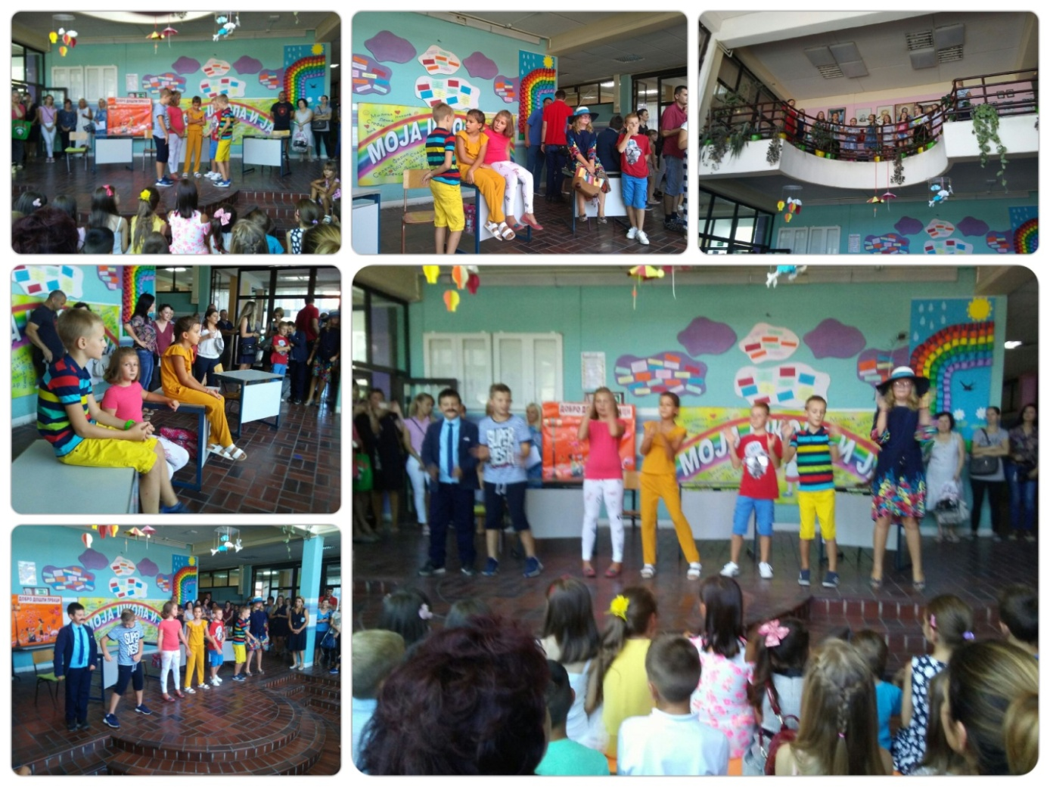
Ученике петог разреда прихватиле су одељењске старешине: Драган Ника, Сања Дражић и Владислава Шкондрић.
Топлу добродошлицу пожелели смо и новопридошлим ученицима и наравно, старим Змајевцима.
Орни за рад, расположени, после дугог лета почели смо са уобичајеним активностима. Прво Наставничко веће, а потом и Савет родитеља и Школски одбор одржани су 12.9. са задатком представљања и усвајања школских докумената-Извештај о раду школе и Годишњи план рада школе. Том приликом верификоване су и дестинације екскурзија и рекреативне наставе, изабрана осигуравајућа кућа за осигурање ученика. Уследило је одржавање тимова-Тим за инклузију (18.8.), Селфи тим (20.9.), Тим за превенцију насиља (23.9.), Тим за самовредновање (30.9.). На овом последњем, изабрали смо и предмет праћења током године-ЕТОС.
Одржан је и први сараднички час српског и енглеског језика (Тамара Илић-Маја Хупик) на тему: Језик као срдство комуникације.Овом занимљивом и награђеном часу од стране Министарства трговине, туризма и телекомуникације (II награда), који је за циљ имао развијање дигиталних и међупредметних компетенција ученика, присуствовале су директорка школе, наставница српског језика Сања Дражић и психолошко-педагошка служба.

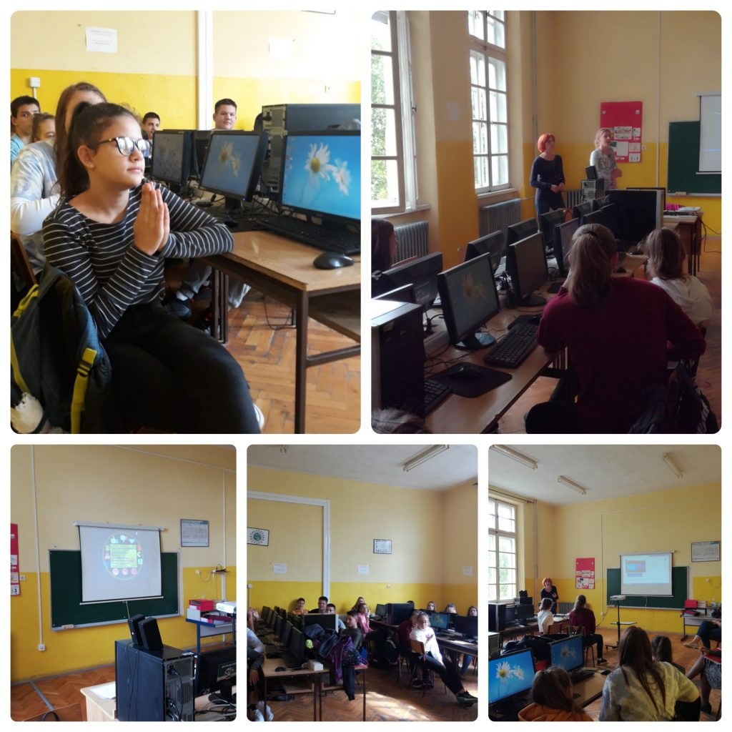

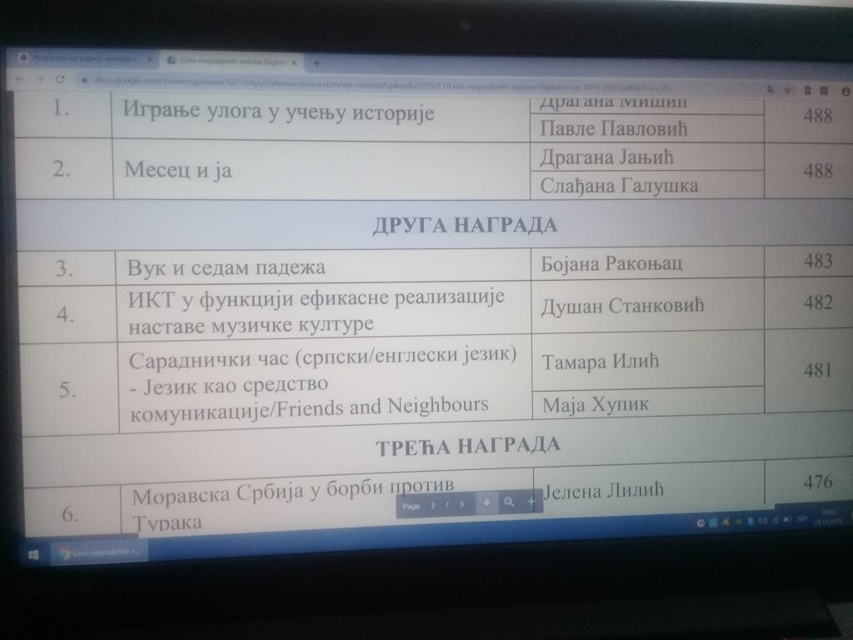

У периоду од 7-13. 10. обележили смо Дечију недељу. У њој је било различитих активности: маскембал, наступ музичке групе ученика осмог разреда, спортски сусрети, дечији вашар, прикупљање слаткиша за Дечије село у Сремској Каменици.

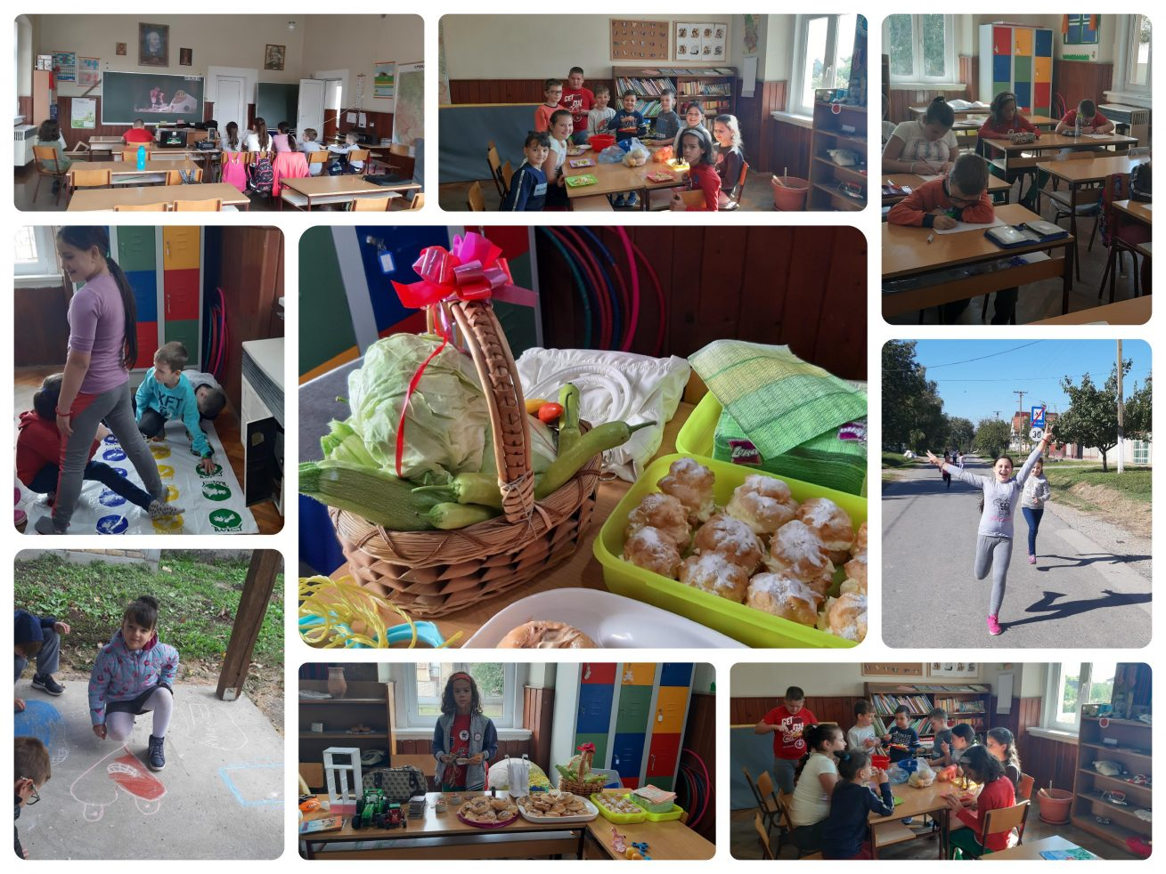

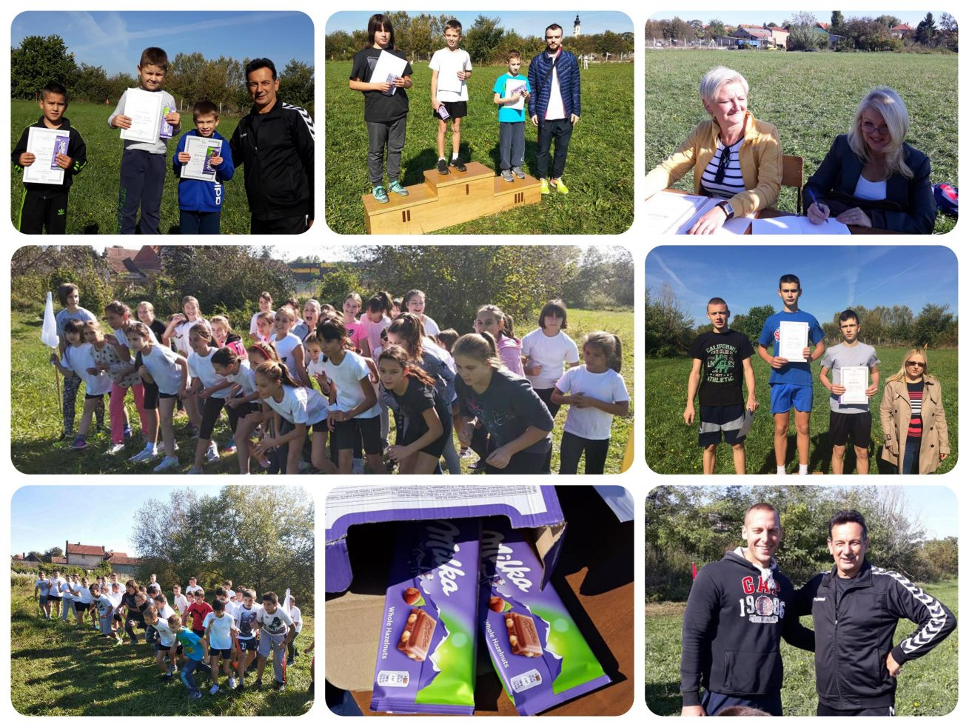
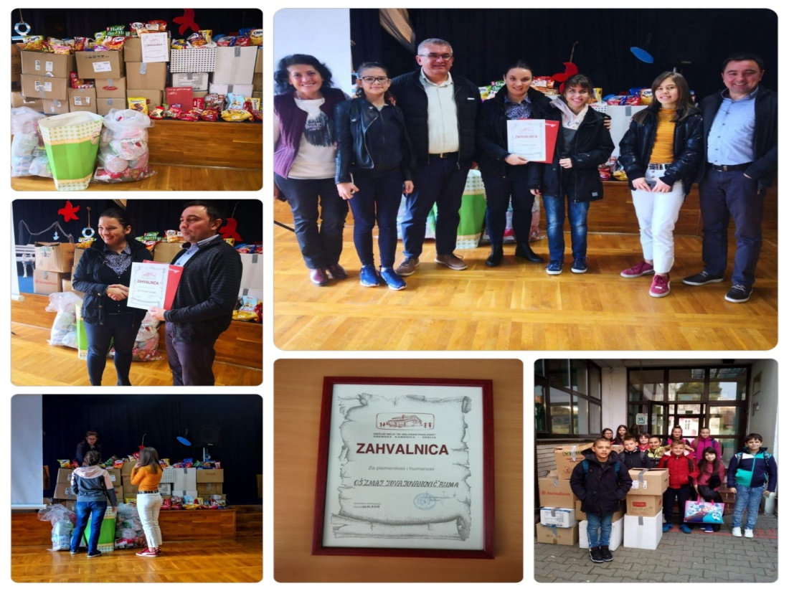

Од 21.10. кренуло се у посету часова српског језика и математике код учитељица првог разреда.
Током октобра и новембра учитељице другог, трећег и четвртог разреда извеле су рекреативну наставу са својим ученицима на Златибору и Копаонику.
Први Педагошки колегијум у овој школској години био је 23.10., док су седнице Одељењског већа разредне и предметне наставе на првом тромесечју биле 28. октобра.
4. новембра посетили смо часове првака у подручним одељењима и истог дана одржали седницу Наставничког већа са једном тачком-избор директора. Након извршеног гласања, великом већином гласова за директора је изабрана Жаклина Неговановић, дотадашњи в.д. директора. Следећег дана, овај избор је и званично верификован на Школском одбору.
12. новембра на тиму за праћење школског програма, директорица је саопштила да ће у нашој школи, у периоду од 25-29.11. бити спроведено спољашње вредновање рада школе, од стране Школске управе Нови Сад.
13.11. посетили смо час физичког васпитања-изабрани спорт код наставника приправника Ненада Ђорића, који ће касније и положити испит за лиценцу. Посетили смо и час енглеског језика код приправника Бојане Миладиновић, која је такође положила испит за лиценцу.
Наставничко веће одржане с циљем договарања око организације и задужења у време екстерне евалуације, одржано је 25. новембра.
Првог дана спољашњег вредновања (26.11.), у оквиру предметне наставе посећени су часови: историје, сараднички час српског језика-ликовне културе, часови математике, енглеског језика, српског језика, биологије, секција музичке културе.
У разредној настави посећени су час ликовне културе, пројектне наставе у Малим Радинцима, час физичког и здравстваног васпитања у првом разреду, верска настава-други разред, српски језик у четвртом разреду, свет око нас у првом разреду.
Вођени су интервјуи са родитељима, ученицима и наставницима.
Педагог и психолог школе имале су разговоре као координатори тимова за инклузију, превенцију насиља, самовредновање, унапређивање квалитета рада школе. У исто време вршио се разговор са директорицом.
Другог дана посећени су часови свет око нас (Павловци), сараднички час српског-енглеског језика, час информатике, музичке културе, хемије, српског језика у првом и трећем разреду, математике у трећем разреду и сараднички час биологије и физичког и здравственог васпитања.
Након опсежног увида у документацију и анализи исте, праћења часова, саветници Весна Радуловић, Соња Миладиновић, Петар Виђикант, и Јован Вукчевић, директорки и стручној служби, саопштили су своја запажања и утиске. У наредном периоду, до шест недеља требало је да се добије и бројчана оцена рада школе.
6. децембра обележили смо и прославили наш Дан школе. У школи су биле организоване радионице и секције, а од 18:00 часова у Културном центру одржана је представа под називом: „Ако је веровати мојој баки“. Организатор ове лепе представе била је Драгана Видаковић са бројним сарадницима из разредне и предметне наставе.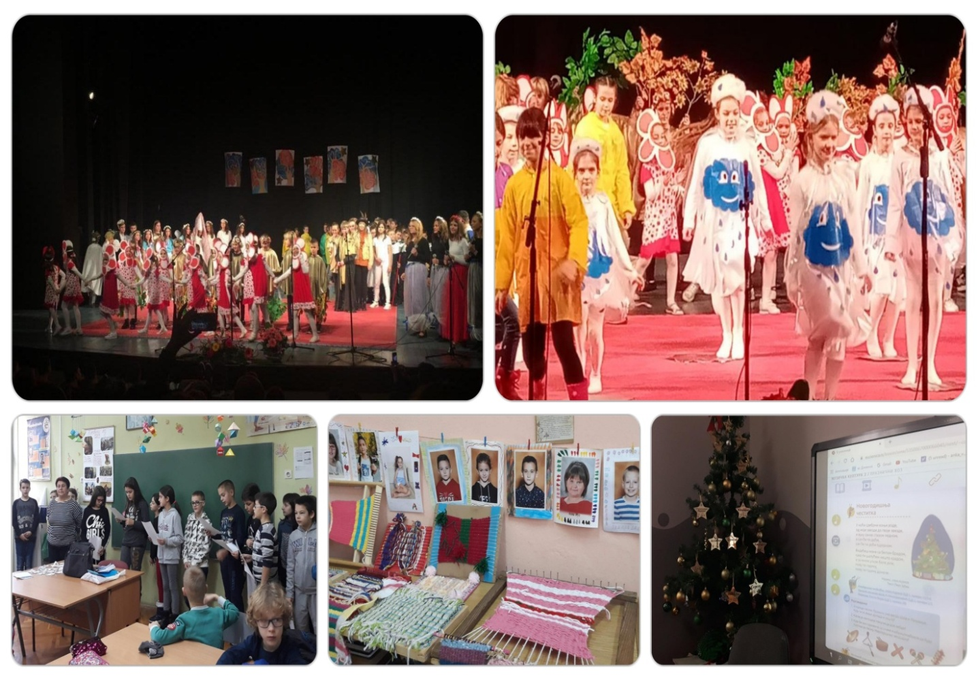

Школа је била домаћин два семинара: Програм позитивног понашања у школи и Међупредметни приступ настави и развој компетенција ученика (14 и 15.12.).
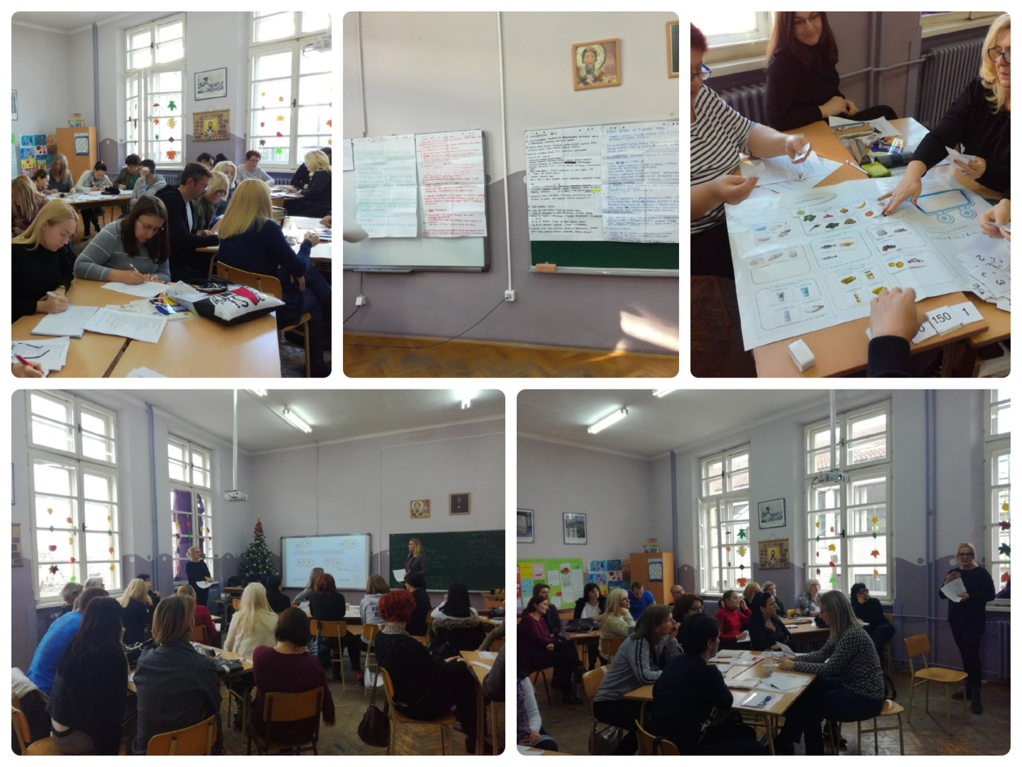
Седнице за крај првог полугодишта одржане су 23.12. (за разредну и предметну наставу), а сутрадан је спроведено бодовање за ученика-носиоца Светосавске повеље. Предложени ученици за ово признање били су: Марко Јанковић, Нина Стојановић-VIII1; Николина Дрлић, и Тијана Поповић-VIII 2; Алекса Гверо, Милица Божин, Лука Сучевић, Урош Курјега-VIII 3; Ива Гавриловић и Немања Маричић-VIII 4. По извршеном бодовању, за добитника повеље, изабран је Урош Курјега (721,76 бодова).
На Наставничком већу 25.12. верификовали смо успех и владање ученика, избор ђака за Светосавску повељу, поднети су извештаји са реализованих семинара.
Током прве недеље зимског распуста одржани су часови допунске и додатне наставе.
Друго полугодиште почело је 15.јануара.
У Инђији је 22. јануара организована свечана додела награда најуспешнијим школама у области спорта, на територији Срема.
Наша школа је остварила значајан успех-треће место у обе конкуренције, мушкој и женској.
Директорица и наставник физичког и здравственог васпитања Драган Ника примили су пехаре за ово признање.
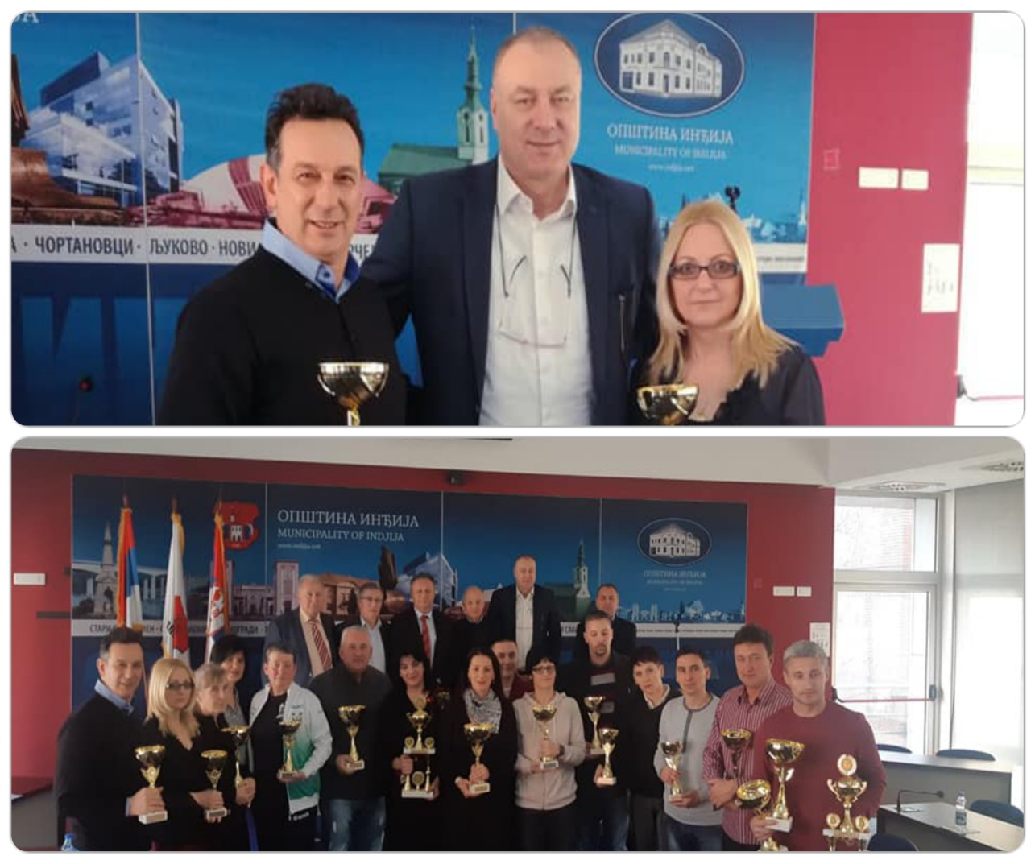
Поменућемо још једно лепо признање за нашу школу. Наставница Драгана Бањац добила је награду у оквиру пројекта Енергија је свуда око нас, за велики број послатих ученичких радова у дисциплини мултимедија.
Награду за програм „Зачистије и зеленије школе у Војводини 2019/20. примила је руководилац овог тима, наставница биологије Љиља Маравић-Васић. Награда подразумева семинар за наставнике и једнодневни излет на Фрушку гору са еколошким радионицама за ученике и наставнике.

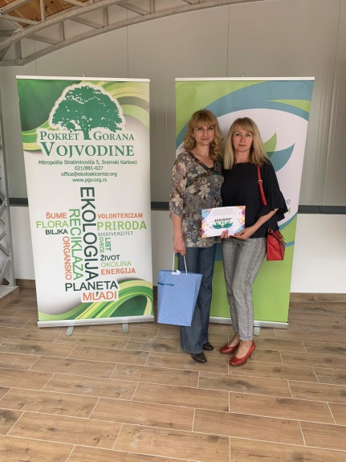
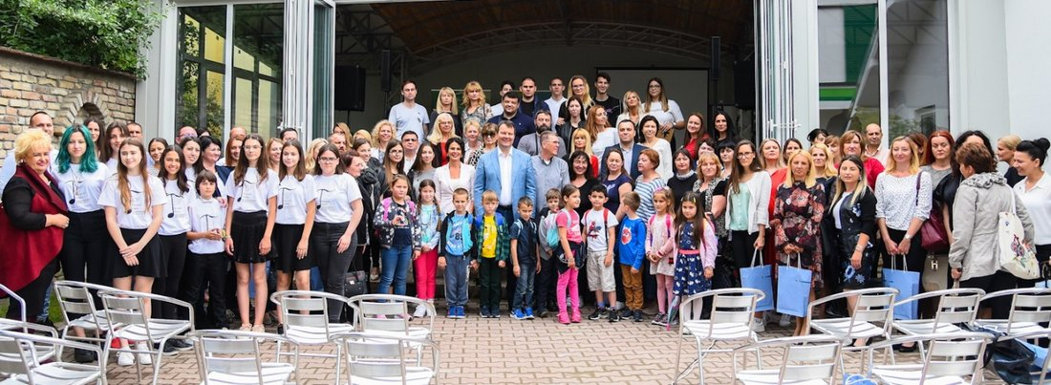

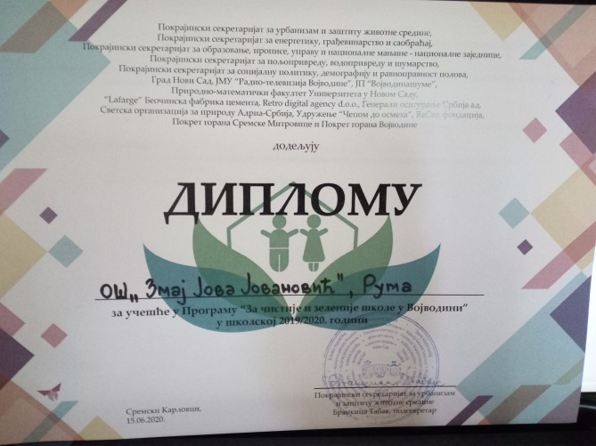

Школа је добила поново ознаку е Twinning школе. Носилац e Twinning пројекта је Наташа Мајстровић.
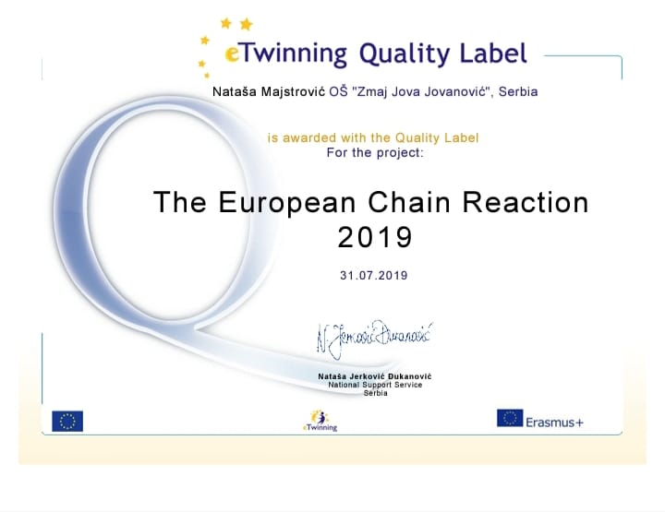

23. јануара одржан је састанак тима за сарадњу са предшколцима када је договорено да се дружење са родитељима предшколаца одржи у среду 4. марта.
Светосавска академија одржана је, традиционално 26. јануара у Културном центру. Поред пригодне свечаности и програма, наш ученик Урош Курјега добио је признање Светосавске повеље.
На сам дан школске славе, 27. јануара, у школи је било свечано. Присуствовали смо обреду, приредби у част нашег просветитеља и уручењу поклон књига кандидатима и добитнику повеље.

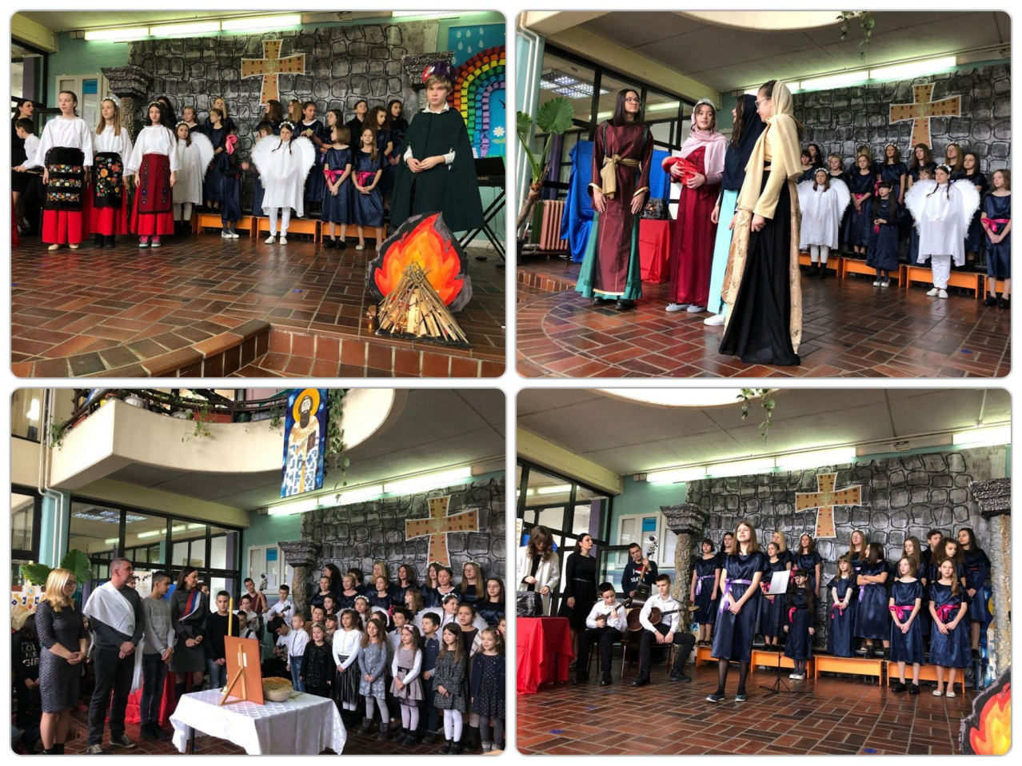
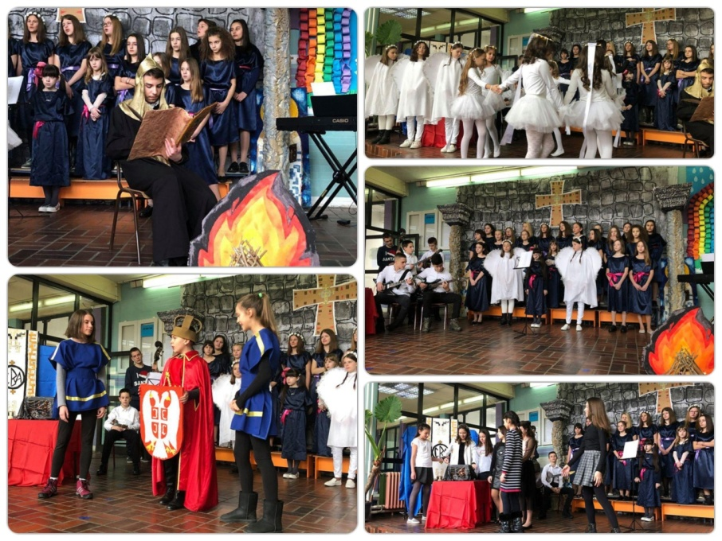
4. фебруара школу је посетио Игор Јурић који је испред фондације Тијана Јурић, одржао предавање ученицима седмог и осмог разреда, а такође и родитељима и наставницима. Предавање је посвећено безбедности деце на интернету и трговини људима.
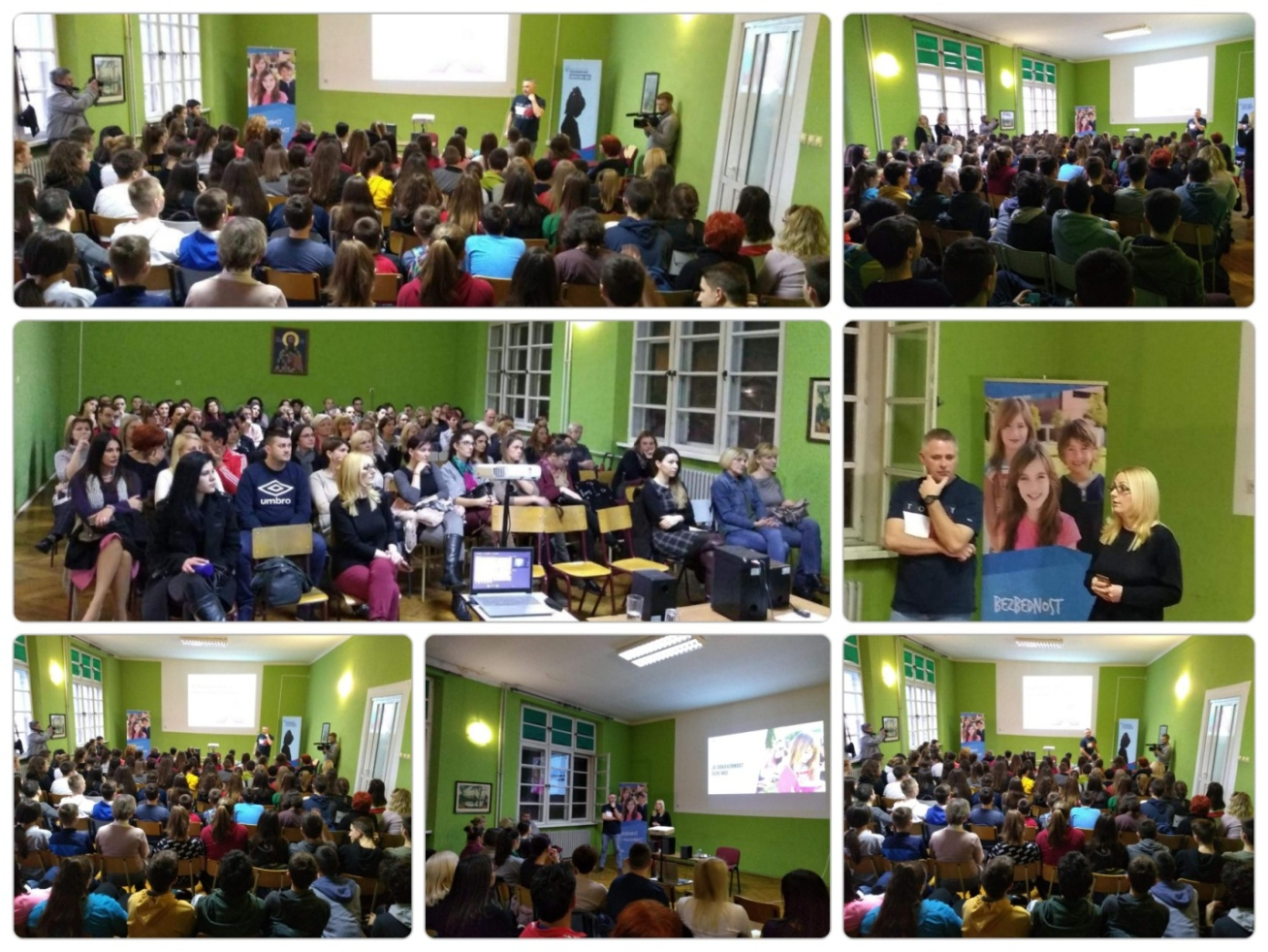
5. фебруара одржано је Наставничко веће на којем је директорица упознала колеге са резултатима спољашњег вредновања. Анализиране су све области праћења, а крајњи исход је оцена три.
Из Министарства просвете добили смо допис о обустави наставе на период од 12-21. фебруара због епидемије грипа.
По повратку у школу, 22. фебруара (субота), у школи је био одржан семинар „Истраживање у функцији унапређивања наставе и учења“.
На Наставничком већу 25. фебруара направљен је план надокнаде нереализованих наставних дана. О начину надокнаде обавештен је и Савет родитеља.
Тим за праћење квалитета рада школе, сачинио је акциони план за унапређење рада школе у областима где смо током екстерне евалуације, слабије процењени. Овај план послат је Школској управи Нови Сад.
4. марта одржано је дружење са родитељима будућих првака. Организатор радионице била је психолошко-педагошка служба, а свој допринос дружењу дали су и директорица, учитељице будућих првака и учитељице из продуженог боравка.
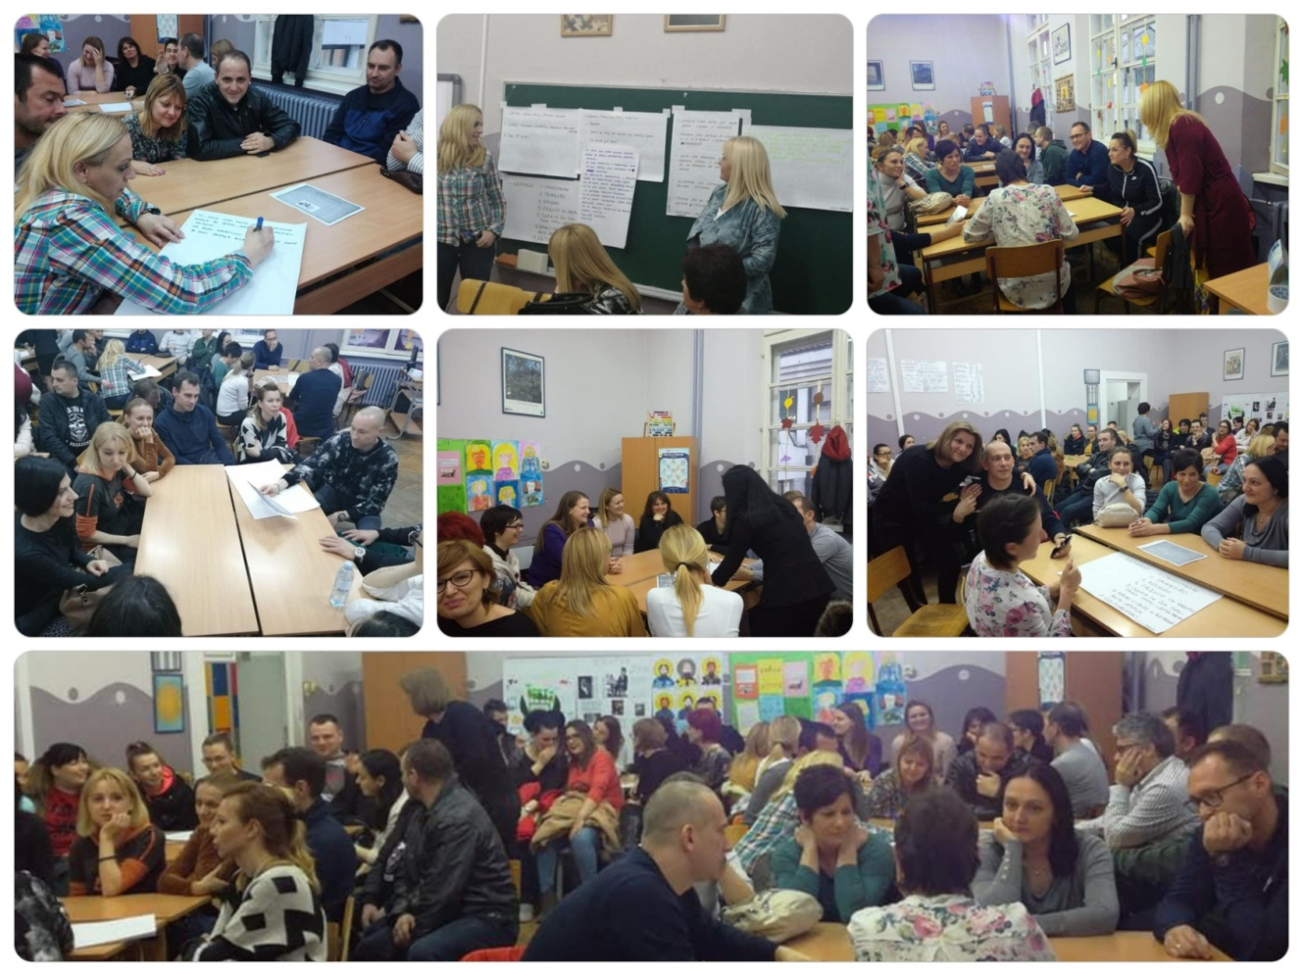
У периоду од 4-13. марата посећени су часови: техника и технологија (Жељко Јерковић), географија (Зоран Дробац), музичка култура (Јасмина Грбић), математика (Биљана Војчанин) и српски језик (Весна Јанковић).
Позиви за тестирање првака уручени су 9. и 11. марта. Уручени позиви са дефинисаним терминима нису реализовани због измењеног начина рада који ће уследити.
Наиме, корона вирус, у то време, нама познат из медија и присуства у Кини, проширио се у Италију и Шпанију и нажалост, стигао и у Србију. С обзиром да је показао снагу у деловању и брзини ширења, Министарство здравља и просвете, дошло је до одлуке да се редован образовно-васпитни процес у школама прекида за период од 17. марта до 6. маја 2020. године. Проглашено је ванредно стање које је подразумевало низ мера у свакодневном животу, а што се тиче школе, прешло се на наставу на даљину. Пред ученике и наставнике постављен је један нов, нимало лак задатак сналажења у новонасталим околностима. Настава је реализована кроз Google учионице, вибер групе и свакодневне контакте путем мејлова и телефонских позива и порука.
Од понедељко 1. јуна до уторка 16. јуна, у школи су организовани часови намењени побољшању успеха ученика.
Ученици осмог разреда 2. јуна полагали су пробни завршни испит (математику у школи, српски и комбиновани тест код куће). Од 3-15. јуна организована је припремна настава, а сам завршни испит био је 17., 18. и 19. јуна 2020. године. Постигнућа на завршном испиту дата су у извештају о раду школе.
На седници Одељењског већа за ученике осмог разреда (5. јун) дати су предлози за избор ученика генерације и спортисте генерације. Након извршеног бодовања, ученик генерације је Урош Курјега, а спортиста генерације Дуња Младеновић.
У школској 2019/20. години имали смо највећи број добитника Вукове дипломе, од постојања наше школе. Њих двадесет и девет понело је ово звање:

VIII 1
- Марко Јанковић
- Ања Ланц
- Емили Почуча
- Анђела Станојевић
- Нина Стојановић

VIII 2
- Николина Дрлић
- Тијана Повић
- Алекса Урошевић
- Софија Грба

VIII 3
- Василије Арсеновић
- Сара Блануша
- Маја Божин
- Милица Божин
- Ана Галечић
- Алекса Гверо
- Филип Дакић
- Марина Јанић
- Урош Курјега
- Тијана Милановић
- Маша Спалевић
- Лука Сучевић

VIII 4
- Нађа Боровић
- Ива Гавриловић
- Катарина Георгијевић
- Катарина Каралић
- Немања Маричић
- Дуња Младеновић
- Александар Новаковић
- Лука Кобал

25. јуна, у организацији Тима за подршку талентованих ученика и директорке школе, одржана је свечаност где су уручене поклон књиге ђаку генерације и најуспешнијем спортисти, као и Вуковцима. Одељењске старешине Весна Швоња, Марија Савић, Маја Хупик и Драгана Видаковић поздравиле су своје ђаке и на леп начин отпратиле их из основношколског образовања у период који следи.
Због околности условљених ковидом 19, на поменутој свечаности није било ученика који су постигли одличне резултате на, до тада, одржаним такмичењима (88 ученика постигло је запажен успех у области спорта-рукомет, атлетика, стони тенис, футсал, одбојка, гимнастика; историје, физике, информатике и рачунарства, технике и технологије,књижевне олимпијаде и на смотри рецитатора; поједина такмичења тек су требала да се одрже).
Ученици од првог до седмог разреда сведочанства су добили 26. јуна и отишли на летњи распуст.
Током јула завршене су и радне обавезе наставника. Окончано је и тестирање првака које је, због околности почело 1. јуна. Након извршеног уписа првака, евидентирано је њих 98 у матичној школи и четворо у подручним одељењима.
По повратку са годишњег одмора, одржани су Педагошки колегијум и Наставничко веће како би се дошло до најбољих решења организације рада школе (условљене опасношћу од ширења корона вируса), организације обогаћеног једносменског рада за који смо аплицирали.
28. августа одржано је још једно Наставничко веће где су колеге упознате са систематизацијом радних места и задужењима.
После једне веома упечатљиве, изазовима испуњене школске године, дочекали смо 1. септембар 2020. године са надом да ће школска 2020/21. година бити релаксирана, без здравствених тегоба, тачније-једна типична школска година.
Текст сачинила: Текст преписала:
Вера Репарски-Ника Драгана Радивојевић

